|  |  |
| --- | --- |
| **agh_znk_wbr_rgb_150ppi** | **AKADEMIA GÓRNICZO-HUTNICZA**  **im. Stanisława Staszica w Krakowie**  **WYDZIAŁ INŻYNIERII MECHANICZNEJ I ROBOTYKI** |

**Magisterska praca dyplomowa**

|  |
| --- |
| **Jakub Ściga** |
| *Imię i nazwisko* |
| **Automatyka i Robotyka** |
| *Kierunek studiów* |
| **Projekt rozproszonego sterowania układem ceramicznego pieca obrotowego.** |
| *Temat pracy dyplomowej* |

|  |  |  |
| --- | --- | --- |
| **Dr inż. Krzysztof Lalik** |  | ………………….. |
| *Promotor pracy* |  | *Ocena, data, podpis Promotora* |

Kraków, rok 2017/2018

Kraków. dnia.......................

Imię i nazwisko: Jakub Ściga

Nr albumu: 269496

Kierunek studiów: **Automatyka i Robotyka**

Profil dyplomowania: Automatyka i Metrologia

**OŚWIADCZENIE**

**Uprzedzony o odpowiedzialności karnej na podstawie art. 115 ust 1 i 2 ustawy z dnia 4 lutego 1994 r. o prawie autorskim i prawach pokrewnych (tj. Dz.U.z 2006 r. Nr 90, poz. 631 z późn.zm.) : „Kto przywłaszcza sobie autorstwo albo wprowadza w błąd co do autorstwa całości lub części cudzego utworu albo artystycznego wykonania, podlega grzywnie, karze ograniczenia wolności albo pozbawienia wolności do lat 3. Tej samej karze podlega, kto rozpowszechnia bez podania nazwiska lub pseudonimu twórcy cudzy utwór w wersji oryginalnej albo w postaci opracowania, artystyczne wykonanie albo publicznie zniekształca taki utwór, artystyczne wykonanie, fonogram, wideogram lub nadanie”, a także uprzedzony o odpowiedzialności dyscyplinarnej na podstawie art. 211 ust.1 ustawy z dnia 27 lip[ca 2005 r. Prawo o szkolnictwie wyższym (tj. Dz.U. z 2012 r. poz. 572, z późn.zm.) „Za naruszenie przepisów obowiązujących w uczelni oraz za czyny uchybiające godności student ponosi odpowiedzialność dyscyplinarną przed komisją dyscyplinarną albo przed sądem koleżeńskim samorządu studenckiego, zwanym dalej „sądem koleżeńskim”, oświadczam, że niniejszą pracę dyplomową wykonałem(-am) osobiście i samodzielnie i że nie korzystałem (-am) ze źródeł innych niż wymienione w pracy”.**

**.....................................................**

*podpis dyplomanta*

Kraków, ...........……………..

|  |  |
| --- | --- |
| Imię i nazwisko: | Jakub Ściga |
| Nr albumu: | 269496 |
| Kierunek studiów: | **Automatyka i Robotyka** |
| Specjalność: | Automatyka i Metrologia |

**OŚWIADCZENIE**

Świadomy/a odpowiedzialności karnej za poświadczanie nieprawdy oświadczam,   
że niniejszą magisterską pracę dyplomową wykonałem/łam osobiście i samodzielnie oraz nie korzystałem/łam ze źródeł innych niż wymienione w pracy.

Jednocześnie oświadczam, że dokumentacja oraz praca nie narusza praw autorskich   
w rozumieniu ustawy z dnia 4 lutego 1994 roku o prawie autorskim i prawach pokrewnych (Dz. U. z 2006 r. Nr 90 poz. 631 z późniejszymi zmianami) oraz dóbr osobistych chronionych prawem cywilnym. Nie zawiera ona również danych i informacji, które uzyskałem/łam w sposób niedozwolony. Wersja dokumentacji dołączona przeze mnie na nośniku elektronicznym jest w pełni zgodna z wydrukiem przedstawionym do recenzji.

Zaświadczam także, że niniejsza magisterska praca dyplomowa nie była wcześniej podstawą żadnej innej urzędowej procedury związanej z nadawaniem dyplomów wyższej uczelni lub tytułów zawodowych.

………………………………..

*podpis dyplomanta*

Kraków, …………….........

Imię i nazwisko: Jakub Ściga

Adres korespondencyjny: Chmieleniec 17/50

Temat magisterskiej pracy dyplomowej: Projekt rozproszonego sterowania układem ceramicznego pieca obrotowego.

Rok ukończenia: 2018

Nr albumu: 269496

Kierunek studiów: Automatyka i Robotyka

Specjalność: Automatyka i Metrologia

**OŚWIADCZENIE**

Niniejszym oświadczam, że zachowując moje prawa autorskie, udzielam Akademii   
Górniczo-Hutniczej im. S. Staszica w Krakowie nieograniczonej w czasie nieodpłatnej licencji niewyłącznej do korzystania z przedstawionej dokumentacji magisterskiej pracy dyplomowej, w zakresie publicznego udostępniania i rozpowszechniania w wersji drukowanej i elektronicznej.

Kraków, ..................… ……………………………........

*data podpis dyplomanta*

i Na podstawie Ustawy z dnia 27 lipca 2005 r. Prawo o szkolnictwie wyższym (Dz.U. 2005 nr 164 poz. 1365) Art. 239. oraz Ustawy z dnia 4 lutego 1994 r. o prawie autorskim i prawach pokrewnych (Dz.U. z 2000 r. Nr 80, poz. 904, z późn. zm.) Art. 15a. "Uczelni w rozumieniu przepisów o szkolnictwie wyższym przysługuje pierwszeństwo w opublikowaniu pracy dyplomowej studenta. Jeżeli uczelnia nie opublikowała pracy dyplomowej w ciągu 6 miesięcy od jej obrony, student, który ją przygotował, może ją opublikować, chyba że praca dyplomowa jest częścią utworu zbiorowego."

Kraków, dnia

**AKADEMIA GÓRNICZO-HUTNICZA**

**WYDZIAŁ INŻYNIERII MECHANICZNEJ I ROBOTYKI**

**TEMATYKA MAGISTERSKIEJ PRACY DYPLOMOWEJ**

dla studenta II roku studiów stacjonarnych

*imię i nazwisko studenta*

|  |  |
| --- | --- |
| TEMAT MAGISTERSKIEJ PRACY DYPLOMOWEJ: |  |

Projekt rozproszonego sterowania układem ceramicznego pieca obrotowego.

*Promotor pracy:* dr inż. Krzysztof Lalik

*Recenzent pracy:* prof. dr hab. inż. Bogdan Sapiński *Podpis dziekana:*

*Miejsce praktyki dyplomowej*:

………………………………………………………………………………………………………………........................................................................................................................

PROGRAM PRACY I PRAKTYKI DYPLOMOWEJ

1. Omówienie tematu pracy i sposobu realizacji z promotorem.
2. Zebranie i opracowanie literatury dotyczącej tematu pracy.
3. Praktyka dyplomowa:

a.

b.

1. Zebranie i opracowanie wyników badań.
2. Analiza wyników badań, ich omówienie i zatwierdzenie przez promotora.
3. Opracowanie redakcyjne.

Kraków, ....................… ……………………………..........

*data podpis dyplomanta*

**TERMIN ODDANIA DO DZIEKANATU: 2018 r.**

*podpis promotora*

Akademia Górniczo-Hutnicza im. Stanisława Staszica Kraków, .............................

**Wydział Inżynierii Mechanicznej i Robotyki**

Kierunek: Automatyka i Robotyka

Specjalność: Automatyka i MEtrologia

Jakub Ściga

**Magisterska praca dyplomowa**

Projekt rozproszonego sterowania układem ceramicznego pieca obrotowego.

Opiekun: dr inż. Krzysztof Lalik

STRESZCZENIE

[Treść streszczenia, maksymalnie do końca strony, Times New Roman 12 pkt]

AGH University of Science and Technology Kraków, the..........………

**Faculty of Mechanical Engineering and Robotics**

Field of Study: Automatics and Robotics

Specialisations: Automatics and Metrology

**Jakub Ściga**

**Master Diploma Thesis**

**[Title of the project in English]**

Supervisor: [degree, first name and family name of the Supervisor]

SUMMARY

[The summary content, must fit within the page limit Times New Roman 12 pkt]

# Spis treści

[1. Spis treści 8](#_Toc522384101)

[2. Wstęp 11](#_Toc522384102)

[2.1 Problematyka zanieczyszczeń w Polsce 11](#_Toc522384103)

[3. Procesy spalania 13](#_Toc522384104)

[3.1 Chemia spalania 13](#_Toc522384105)

[3.1.1 Równania i przemiany chemiczne 13](#_Toc522384106)

[3.1.2 Spalanie węglowodorów 14](#_Toc522384107)

[3.2 Spalanie paliw 16](#_Toc522384108)

[3.2.1 Spalanie paliw gazowych 16](#_Toc522384109)

[3.2.2 Spalanie paliw ciekłych 17](#_Toc522384110)

[3.2.3 Spalanie paliw stałych 19](#_Toc522384111)

[3.3 Spalanie węgla 19](#_Toc522384112)

[3.3.1 Etapy spalania węgla 20](#_Toc522384113)

[3.3.2 Piroliza węgla 21](#_Toc522384114)

[3.4 Spalanie biomasy 23](#_Toc522384115)

[3.4.1 Spalanie drewna 23](#_Toc522384116)

[3.4.2 Wykorzystanie drewna w przemyśle 25](#_Toc522384117)

[3.5 Zgazowanie drewna 25](#_Toc522384118)

[3.6 Spalanie odpadów 26](#_Toc522384119)

[3.6.1 Odpady komunalne 26](#_Toc522384120)

[3.6.2 Odpady medyczne 26](#_Toc522384121)

[3.6.3 Odpady niebezpieczne 27](#_Toc522384122)

[3.6.4 Drewno poużytkowe 27](#_Toc522384123)

[3.6.5 Osady ściekowe 27](#_Toc522384124)

[3.6.6 Metody spalania odpadów 28](#_Toc522384125)

[3.7 Ekologia w spalaniu 28](#_Toc522384126)

[4. System regulacji 29](#_Toc522384127)

[4.1 Układ regulacji 29](#_Toc522384128)

[4.2 Projektowanie układów regulacji 31](#_Toc522384129)

[4.3 Regulatory 32](#_Toc522384130)

[4.3.1 Regulator P 34](#_Toc522384131)

[4.3.2 Regulator PI 35](#_Toc522384132)

[4.3.3 Regulator PD 37](#_Toc522384133)

[4.3.4 Regulator PID 38](#_Toc522384134)

[4.3.5 Dobór regulatora 39](#_Toc522384135)

[4.4 Metody regulacji 40](#_Toc522384136)

[4.4.1 Metoda Zieglera-Nicholsa 41](#_Toc522384137)

[4.4.2 Kryterium stabilności aperiodycznej 42](#_Toc522384138)

[4.4.3 Kryterium miejsca geometrycznego pierwiastków 43](#_Toc522384139)

[4.4.4 Całkowe wskaźniki jakości 43](#_Toc522384140)

[5. Sterowniki PLC 44](#_Toc522384141)

[6. Budowa stanowiska 45](#_Toc522384142)

[6.1 Konfiguracja środowiska 48](#_Toc522384143)

[6.2 Działanie programu 53](#_Toc522384144)

[6.3 Wyniki symulacji 53](#_Toc522384145)

[6.4 Wnioski 53](#_Toc522384146)

[7. Zakończenie 54](#_Toc522384147)

[8. Bibliografia 55](#_Toc522384148)

# Wstęp

Praca dotyczy zgłębienia zagadnienia procesów spalania, przeglądu aktualnych rozwiązań oraz wyników badań symulacyjnych.

## Problematyka zanieczyszczeń w Polsce

W Polsce występuje duże zanieczyszczenie powietrza a jakiś przypis statystyk?. Oddychanie w takich warunkach zwiększa ryzyko zachorowań na nowotwory, astmę, choroby płuc i infekcji dróg oddechowych, zawału serca i nadciśnienia tętniczego.   
Jednym z głównych źródeł zanieczyszczeń jest ogrzewanie gospodarstw domowych węglem i drewnem. Spalanie tych paliw odpowiada za ponad 50% emisji pyłów (PM10)   
i 87% emisji rakotwórczengo benzo()pirenu [1]. Pomieszczenia mieszkalne (chyba o takie chodzi?) ogrzewane są zazwyczaj w wykorzystaniem kotłów. Dzielą się one na kotły   
z automatycznym oraz ręcznym załadunkiem paliwa i wg normy europejskiej PN EN 303-5:2012 należą do określonej klasy: 3, 4 lub 5. W Polsce jednak nadal używa się tanich pieców na węgiel i drewno, które nie spełniają wspomnianej normy i emitują duże ilości pyłów i substancji chorobotwórczych [1].

W obecnych czasach, kiedy szuka się alternatywnych źródeł energii, niezwykle interesującym zamiennikiem dla węgla staje się biomasa. Składa się ona z substancji organicznych pochodzenia zwierzęcego, roślinnego lub odpadów, które ulegają biodegradacji. Może mieć formę pierwotną lub przetworzoną. Biomasa jest otrzymywana   
z plantacji roślinnych, przeznaczonych na cele energetyczne oraz odpadów, powstałych przy produkcji i przetwarzaniu produktów rolniczych oraz hodowlanych [].

Innym zamiennikiem jest drewno należące do paliw odnawialnych obok takich źródeł energii jak siła wiatru czy słońce, a dodatkowo posiadające zerowy bilans dwutlenku węgla (CO2). Podczas wegetacji drzew jest on pobierany w procesie fotosyntezy, a emitowany   
w procesie spalania [2]. Nie jest jednak wystarczająco energetyczne, by móc konkurować na rynku z innymi paliwami.

Innym rodzajem biomasy, wykorzystywanym w przemyśle jest pelet. Należy on do paliw odnawialnych. Otrzymuje się go poprzez prasowanie surowca pod wysokim ciśnieniem bez jakichkolwiek substancji klejących. Do produkcji peletu drzewnego są wykorzystywane odpady z tartaków i zakładów przeróbki drewna []. Ze względu na proces produkcji jest to paliwo przyjazne dla środowiska oraz łatwe w magazynowaniu i utrzymywaniu. Z powodu wysokiej wartości energetycznej pelety cieszą się coraz większym zainteresowaniem.   
W 2009 r. zużycie tego paliwa w Europie przekroczyło 10 000 000 ton [].

Dla porównania z tradycyjnym ogrzewaniem kocioł węglowy o niskiej sprawności emituje do 420 mg/m3 pyłów, a kocioł na pelet drzewny w klasie 5 emituje tylko 20 mg/m3 pyłów, czyli ponad dwadzieścia razy mniej [1].

Potrzebne są nowe technologie, które pozwolą wykorzystywać odnawialne źródła energii w przemyśle oraz gospodarstwach domowych.

*Pisać więcej we wstępie na ten temat?*

*Jakiś skrót dotyczący pracy?*

# Procesy spalania

Posługując się definicją prof. Kordylewskiego „Proces spalania jest zbiorem zjawisk fizycznych i chemicznych, często wzajemnie się warunkujących.” [7]. W niniejszym rozdziale poruszona zostanie problematyka procesu spalania, rodzajów paliw, metod ich spalania i utylizacji odpadów.

## Chemia spalania

Procesu spalania w chemii nie można identyfikować z żadnym z tradycyjnych działów tej nauki. Łączy on w sobie zarówno chemię organiczną, nieorganiczną oraz fizyczną.Paliwami są zazwyczaj węgiel i węglowodory, które należą do chemii organicznej. W trakcie procesu spalania powstają związki, zazwyczaj o prostej budowie. Są to produkty pośrednie, końcowe lub uboczne i ze względu na brak atomów węgla mieszczą się w chemii nieorganicznej. Chemia fizyczna dotyczy szybkości i wpływie warunków zewnętrznych, w których przebiega proces spalania [7].

### Równania i przemiany chemiczne

Reakcją chemiczną nazywany jest proces, w którym następuje rozpad lub powstanie nowych związków. Przemiany te są zapisywane za pomocą równań chemicznych. Zawierają one informacje o substratach i produktach każdej reakcji. Można z nich odczytać informacje o liczbie atomów w cząsteczce i liczbie cząsteczek, które biorą udział w określonej reakcji chemicznej [7].

Poruszana tu problematyka została przedstawiona na przykładzie dwóch reakcji chemicznych. Pierwsza z nich obrazuje proces spalania całkowitego etynu, którego nazwa zwyczajowa brzmi acetylen. Produktami tego procesu jest dwutlenek węgla oraz para wodna.

C2H2 + 2,5 O2 = 2 CO2 + H2O (3.1)

Druga reakcja chemiczna jest przykładem reakcji syntezy. Przedstawia ona proces spalania metalicznego glinu, którego produktem jest tlenek glinu.

2 Al. + 1,5 O2 = Al2O3 (3.2)

### Spalanie węglowodorów

W procesach spalania węglowodorów istnieją dwa warianty mechanizmu utleniania   
- niskotemperaturowy oraz wysokotemperaturowy. Drugi wariant zachodzi w temperaturach rzędu 700-800 K, czyli ponad 550 °C [7].

Wynika to z następujących przyczyn:

* dla alkanów, czyli węglowodorów nasyconych, szybkość utleniania niskotemperaturowego wzrasta gwałtownie wraz z długością łańcucha. Efekt ten zanika w wysokich temperaturach i wyższe węglowodory mają podobne temperatury spalania,
* na reakcje niskotemperaturowe ma duży wpływ wiązanie nadtlenkowe (-O-O-) oraz produkty pośrednie, które zawierają tlen, na przykład alkohole i aldehydy,
* węglowodory posiadają różną energię aktywacji w wariantach niskotemperaturowym i wysokotemperaturowym, a w obszarze pośrednim obserwuje się zwolnienie przebiegu reakcji chemicznej [7].

Poniżej, ze względu na temat pracy, zastaną omówione reakcje związane ze spalaniem wysokotemperaturowym.

Mechanizmy spalania są podobne dla wszystkich rodzin węglowodorów, tj. alkanów, alkenów i alkinów. Pierwsza grupa różni się od pozostałych tym, że wszystkie wiązania między atomami węgla z tych związkach są pojedyncze. W reszcie występują kolejno wiązanie podwójne i potrójne. Dopuszczalne są także kombinacje między tymi grupami, ale nie jest to przedmiotem pracy. Podstawowym faktem odnośnie spalania węglowodorów (RH) jest to, że nie reagują one z atomowymi cząsteczkami tlenu i wodoru, ale z aktywnymi rodnikami tych pierwiastków. Są to przede wszystkim O, OH i H [7]. Reakcje   
z poszczególnymi rodnikami zostały przedstawione we wzorach 3.3, 3.4 i 3.5.

RH + O → R + OH (3.3)

RH + OH → R + H2O (3.4)

RH + H → R + H2 (3.5)

Wszystkie trzy reakcje polegają na oderwaniu atomu wodoru od łańcucha węglowodorowego. Na skutek tej operacji cząsteczka węglowodoru staje się rodnikiem i jest bardziej podatna na zmiany i rozpad.

Rodnik węglowodorowy reaguje z tlenem i przyczynia się on do rozpadu łańcucha węglowodorowego do prostych związków chemicznych. Ten proces został zobrazowany   
na podstawie metanu o wzorze CH4, a którego rodnik ma postać CH3.

CH3 O2 → HCHO + OH (3.6)

HCHO + OH → H2O + CHO (3.7)

CHO + OH → H2O + CO (3.8)

Związek HCHO, który powstaje w pierwszej reakcji 3.6 jest produktem pośrednim, który ulega rozpadowi w reakcji 3.7. Produktami końcowymi w reakcji 3.8 jest para wodna (H2O) oraz tlenek węgla (CO). Podczas spalania węglowodorów o dłuższym łańcuchu następuje przerwanie wiązania między atomami węgla, czego produktem jest rodnik CH3. Następne reakcje przebiegają analogicznie.

## Spalanie paliw

Spalanie paliw zależy od ich stan skupienia. Paliwa gazowe, ciekłe i stałe różnią się charakterystyką spalania i wymagają innych warunków pracy i bezpieczeństwa.

### Spalanie paliw gazowych

Zapłon to intensywna reakcja egzotermiczna, wywołana w mieszaninie palnej. Jest to najbardziej powszechny sposób doprowadzenia układu do procesu spalania. Mieszaniną palną określa się substancję, w której płomień rozprzestrzenia się także po zaprzestaniu źródła zapłonu. Oznacza to, że iskra lub płomień powinien zapewnić tylko zapoczątkowanie procesu spalania. Taki sposób określa się mianem zapłonu wymuszonego.  
Drugi sposób to samozapłon. Polega on na doprowadzeniu mieszaniny do określonej temperatury, zwanej temperaturą samozapłonu.

Po zainicjowaniu reakcji w substancji pojawia się płomień. Jeśli przewód jest dostatecznie długi, zamknięty z jednej strony i wypełniony w całości palną mieszaniną, to płomień ten będzie się przesuwać w stronę zamkniętego elementu. To zjawisko nazywane jest spalaniem laminarnym [7]. Od niedawna stosowana jest także nowa technologia bezpłomieniowego. Pozwala ona na „podwyższenie efektywności cieplnej procesu spalania i przede wszystkim na zmniejszenie emisji tlenków azotu i tlenku węgla” [7].  
Prowadzone są badania nad wprowadzeniem tej technologii nie tylko w paleniskach przemysłowych, ale również w kotłach opalanych pyłem węglowym. Wymaga ona jednak spełnienia określonych warunków odnośnie temperatury, składu mieszaniny palnej oraz ukształtowania aerodynamiki strumieni powietrza, paliwa, spalin. Najbardziej znaczącymi parametrami są:

* Temperatura powietrza dostarczanego do komory spalania powinna być wyższa od temperatury zapłonu paliwa.
* Konieczny jest wysoki stopień recyrkulacji spalin w miejsce mieszania się paliwa z utleniaczem przed rozpoczęciem procesu spalania.
* Spalanie powinno przebiegać przy niskim stężeniu tlenu, tj. poniżej 2-5% objętości.
* Dysze powietrza i paliwa powinny być ustawione w taki sposób, żeby ich mieszanie zachodziło w dalszej części komory spalania. Umożliwia to wcześniejsze wymieszanie ze spalinami, co zwiększa strefę reakcji w kotle [7].

Pojęcie bezpłomieniowego spalania nie jest jeszcze do końca poznane. Proces jest kontrolowany przez kinetykę chemiczną i mieszanie się paliwa z utleniaczem. Stopniowy dopływ utleniacza do paliwa w obecności spalin umożliwia równomierny rozkład temperatur i stymuluje procesy pirolityczne czego wynikiem jest redukcja tlenków   
azotu [7].

### Spalanie paliw ciekłych

Proces spalania paliw ciekłych składa się z dwóch faz: odparowania i skraplania par. Na szybkość reakcji wpływają przede wszystkim trzy czynniki:

* Parowanie cieczy,
* Mieszanie par z utleniaczem,
* Kinetyka chemiczna reagowania paliwa z tlenem [7].

Szybkość parowania cieczy zależy od strumienia ciepła, które jest doprowadzane do paliwa ciekłego. W dalszej kolejności istotne są: szybkość mieszania i kinetyka chemiczna. Podczas spalania paliw ciekłych bardzo istotna jest struktura i rozdrobnienie paliwa.  
Zależności między rozmiarem kropel zostały przedstawione w tabeli 3.1.

|  |  |  |
| --- | --- | --- |
| Paliwo ciekłe rozpylone  na drobne krople | Paliwo ciekłe rozpylone  na większe krople | Paliwo ciekłe o znacznej powierzchni |
| * Szybko parują; * Pary tworzą z powietrzem homogeniczną palną mieszaninę; * Płomień na charakter kinetyczny; * Szybkość spalania zależy od propagacji płomienia; | * Krople spalają się indywidualnie; * Tworzy się dyfuzyjny płomień, do którego tlen dopływa  z powietrza, a pary  docierają z kropli; * Szybkość spalania równa się szybkości parowania; | * Spalanie ma charakter pożaru zbiornika; * Gorące produkty spalania powodują napływ chłodnego powietrza; * Dostęp do par jest utrudniony, dlatego płomień jest bogaty i produkuje sadzę; * Szybkość spalania jest zależna od ruchów powietrza; |

*Tab. 3.1. Porównanie procesu spalania dla różnych form paliw ciekłych [7]*

Spalanie paliw ciekłych zazwyczaj polega na rozpylaniu i spalaniu kropel. Podczas spalania pojedyncza kropla jest otoczona przez płomień, który przekazuje do niej ciepło. Kiedy jej temperatura zbliża się do temperatury wrzenia, zaczyna ona parować. Wydziela się strumień pary, który powoduje dyfuzję z otoczenia strumienia tlenu. Oba strumienie reagują w płomieniu [7]. Podczas spalania paliw węglowodorowych szybkość reagowania znacznie przekracza szybkość dopływu powietrza i par do płomienia, z czego wynika charakter dyfuzyjny procesu. Szybkość spalania kropli paliwa ciekłego jest kontrolowana przez szybkość dyfuzji tlenu do płomienia.

### Spalanie paliw stałych

Węgiel był do niedawna jedynym paliwem stałym w przemyśle energetycznym i ciepłowniczym. Z powodów ekonomicznych i ekologicznych obecnie na rynku zaistniały takie paliwa jak: muł węglowy, koks petrochemiczny, biomasa i odpady. Wszystkie stałe paliwa są pochodzenia organicznego, jednakże różnice w ich strukturze i właściwościach wymagają różnych technologii spalania [7].

## Spalanie węgla

Istnieją dwa główne sposoby spalania węgla. Zostały one zobrazowane w tabeli 3.2.

|  |  |  |
| --- | --- | --- |
| Palenisko rusztowe | Złoże fluidalne | Płomień pyłowy |
| * Z rusztem stałym * Z rusztem obrotowym | * Pęcherzykowe * Cyrkulujące | * Pozostałości na sicie |

*Tab. 3.2. Sposoby organizacji spalania węgla [7]*

Spalanie na ruszcie jest najbardziej powszechnym wariantem spalania węgla. Powietrze przepływa przez leżącą na ruszcie warstwę węgla, a strefa spalania przemieszcza się, w zależności od budowy pieca, od dołu do góry lub odwrotnie. W warstwie następuje termiczny rozkład węgla oraz spalanie części lotnych. Proces przebiega proporcjonalnie do ruchu powietrza. Pozostałości koksowe po odgazowaniu węgla utleniają się w kontakcie z tlenem i dwutlenkiem węgla. Tlenek węgla i inne części lotne dopalają się na warstwą węgla [7].

W przypadku złoża fluidalnego, cząsteczki węgla znajdują się w ciągłym ruchu, w ciągłym kontakcie z gorącym materiałem złoża. Od spodu jest podawane powietrze fluidyzujące, które służy do spalania węgla, a ponad warstwą fluidalną podawane jest powietrze wtórne, służące do dopalania się tlenku węgla i części lotnych. W cyrkulującym złożu fluidalnym małe cząsteczki węgla są porywane z warstwy fluidalnej i zawracane do złoża miejscu separatora pyłu, co zwiększa intensywność i efektywność spalania [7].

Paleniska pyłowe wymagają największego rozdrobnienia węgla. Do paleniska jest podawana palnikami pyłowymi specjalna mieszanina pyłu i powietrza, która ulega spalaniu w płomieniu pyłowym.

### Etapy spalania węgla

Kiedy węgiel dostaje się do płomienia nagrzewa się i spala. Cały proces spalania dzieli się na konkretne etapy:

* Nagrzewanie cząstki węgla w płomieniu,
* Zapłon cząstki węgla,
* Wydzielanie się i spalanie części lotnych,
* Spalanie pozostałości koksowej,

Na początku procesu cząsteczka węgla nagrzewa się od gorących spalin i przez promieniowanie płomienia. Szybkość nagrzewania się węgla zależy od rozmiaru elementów i temperatury. Po utracie wody w cząstce węgla wzrasta jej temperatura. Kiedy osiągnie ona określoną wartość dochodzi do pirolizy, czyli termicznego rozkładu węgla. Z cząstki wydzielają się palne substancje lotne, które ulegają zapłonowi. Czas potrzebny do zapłonu całej cząsteczki jest nazywany jest czasem indukcji zapłonu [7].  
Zapłon zależy od takich parametrów jak: szybkość nagrzewania, temperatura zapłonu, zawartość wody w węglu i rodzaj węgla.

Dla poszczególnych typów węgla temperatura zapłonu wynosi następująco:

* Węgiel brunatny: 600-670 K
* Węgiel kamienny: 720-760 K
* Antracyt: > 780 K

Spalanie węgla przebiega w dwóch etapach. W pierwszym z nich z węgla wydzielają się substancje lotne i spalają się w płomieniu. Uzyskane przy tym ciepło przyspiesza pirolizę węgla. Czas spalania części lotnych zależy przede wszystkim od wielkości cząsteczek węgla temperatury, zawartości części lotnych w węglu oraz kinetyki ich wydzielania [7].

Druga część spalania dotyczy pozostałości koksowej. W przeciwieństwie do substancji lotnych spala się ona powoli. Charakter reakcji z tlenem zawartym w powietrzu jest bezpłomieniowy. Szybkość spalania części koksowej zależy od wielkości cząstki węgla, jej porowatości i reaktywności oraz temperatury i stężenia tlenu.

### Piroliza węgla

Piroliza to rozkład termiczny substancji bez udziału tlenu. Węgiel, który ulega pirolizie wydziela produkty gazowe – części lotne oraz ciekłe – smołę. Pozostałość koksową, która nie ulega spalaniu nazywa się karbonizatem. Proces pirolizy jest złożony i uzależniony od czynników jak temperatura, szybkość nagrzewania się, zawartość tlenu oraz rodzaj węgla [7]. Jej Mechanizm jest rodnikowy. Podniesiona temperatura powoduje przerwanie wiązań węgla, czego skutkiem jest powstanie wolnych rodników. One z kolei, jak było wspominane na początku rozdziału, reagują z tlenem i wodorem i na skutek różnych przemian fizycznych mają wpływ na produkty procesu spalania.

Dla węgli o średnim stopniu uwęglenia można wyróżnić trzy fazy rozkładu:

* Węgiel → metaplast
* Metaplast → półkoks + smoła (odgazowanie pierwotne 350-500 °C)
* Półkoks → koks +sadza + gaz (odgazowanie wtórne > 500 °C) [7]

W pierwszym etapie wydziela się para wodna, dwutlenek węgla, siarkowodór oraz gazy palne. W drugiej części smoła wydziela się intensywnie i zwiększa się wydzielanie gazów. W końcowym etapie pirolizie ulega półkoks. Produktem stałym procesu termicznego rozpadu węgla jest koks.

Poszczególne etapy pirolizy zostały przedstawione na rysunku 3.1.

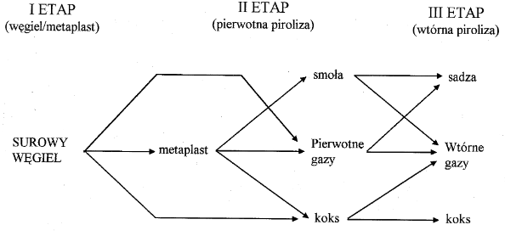

*Rys. 3.1. Etapy procesu pirolizy węgla [7]*

Drugi etap jest widoczny tylko dla węgli średniouwęglonych, zwanych także koksującymi. Miękną one w tym etapie i stają się plastyczne. Z powodu równoczesnego wydzielania się gazowych substancji węgla, plastyczna masa wydyma się na zewnątrz. Węgle niskouwęglone zawierają bitumity, które ulegają rozkładowi w temperaturze 350-500 °C. Z tego powodu nie przechodzą one przez stan plastyczny. Węgle wysokouwęglone z kolei nie posiadają lub posiadają małe ilości bitumitów, co powoduje, że wydzielają małą ilość części lotnych [7].

## Spalanie biomasy

Istnieje wiele rodzajów biomasy, które nadają się do wykorzystania w energetyce. Mnogość gatunków powoduje, że opracowano wiele technicznych rozwiązań stosowania biomasy jak nośnika energii. Największym zainteresowanie cieszy się biomasa o strukturze lignino-celulozy, a więc składająca się z drewna lub odpadów po produkcji roślinnej [7].

### Spalanie drewna

Ze względu na dużą zawartość wody i części lotnych w drewnie, posiada ono specyficzną charakterystykę spalania. Można w niej wyróżnić cztery fazy:

* Nagrzewanie i suszenie,
* Rozkład termiczny (piroliza),
* Spalanie produktów pirolizy,
* Spalanie pozostałości koksowej,

Drewno w pierwszym etapie nagrzewa się i suszy bez reakcji chemicznych. Podczas pirolizy, w pierwszej kolejności spalają się produkty lotne, a na końcu karbonizat. Podczas analizy termicznego spalania drewna trzeba brać pod uwagę energię potrzebną do wysuszenia materiału, a podczas badania szybkości spalania należy pamiętać, że woda zwiększa przewodność temperaturową [7].

Poszczególne fazy procesu spalania drewna zostały umieszczone na rysunku 3.2.

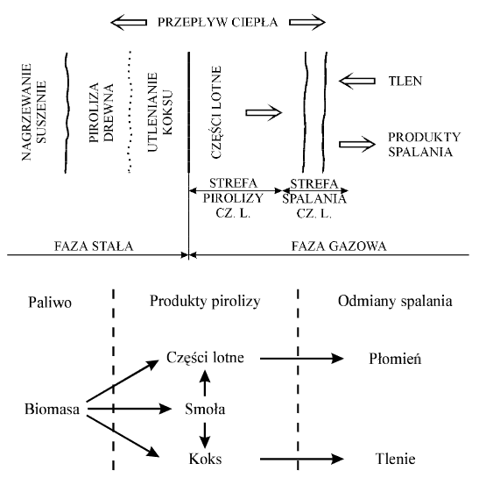

*Rys. 3.2. Etapy procesu pirolizy drewna [7]*

Proces spalania drewna jest podobny do spalania młodych węgli, zwłaszcza brunatnych. Duży udział części lotnych oznacza, że istotnym elementem procesu jest odgazowanie drewna i spalenie tych części. W procesie spalania wydziela się 60-70% wartości opałowej drewna [7].

### Wykorzystanie drewna w przemyśle

Wykorzystanie drewna do celów energetycznych często wymaga więcej pracy niż wykorzystanie węgla. W przeciwieństwie do węgla, drewna nie pozyskuje się na zamówienie, ale najpierw trzeba je przygotować. Musi być ono rozdrobnione i posegregowane. Następnym problemem jest transport drewna i jego załadunek do kotła. Części drewna muszą być odpowiedniej wielkości i kształtu [7]. Zapotrzebowanie na biomasę spowodowało, że na rynku pojawiły się formy drewna, które wyszły naprzeciw wspomnianym utrudnieniom. Drewno można obecnie nabyć w różnej postaci. Występują między innymi krótkie i długie kawałki (zrębki i gałęzie), wiązki (chrust), odpady (ścinki), plastry, trociny, granulki, brykiety oraz kory. Jako formę wygodną do spalania stosuje się zrębki. Bardzo rozdrobnione elementy scala się na brykiet [7].

## Zgazowanie drewna

Drewno posiada dużą zawartość części lotnych. Z tego powodu jest ono uważane za przyszłościowy surowiec, który może być wykorzystywany do pozyskiwania paliwa gazowego. Rozważa się także pozyskiwanie wodoru z procesu spalania drewna [7]. Zgazowanie drewna polega na działaniu czynnika zgazowującego w podniesionej temperaturze przy niedoborze tlenu. W przypadku biomasy takim czynnikiem jest zazwyczaj powietrze. Po osiągnięciu odpowiedniej temperatury zachodzi proces rozkładu termicznego lignino-celulozy z wydzieleniem części lotnych, które stanowią ok 80-90% masy drewna. Niestety uzyskany w tym procesie gaz jest niskiej jakości i posiada wiele zanieczyszczeń. W większości składa się z części niepalnych, wśród których najwięcej jest azot (N2) i woda (H2O). Części palne to zazwyczaj tlenek węgla (CO), wodór (H2) i węglowodory. Najbardziej zanieczyszczonym produktem zgazowania biomasy jest smoła, która składa się z węglowodorów o skomplikowanych, wielopierścieniowych łańcuchach. Proces oczyszczania smoły jest kosztowny i trudny [7].

## Spalanie odpadów

Społeczeństwo XXI w. produkuje wiele odpadów. W Unii Europejskiej obowiązuje podział na dwadzieścia grup odpadów, które z kolei dzieli się na podgrupy i rodzaje.  
Ze względu na pochodzenie można podzielić odpady na:

* Odpady komunalne;
* Odpady medyczne;
* Odpady niebezpieczne;
* Drewno poużytkowe;
* Osady ściekowe;

### Odpady komunalne

Do odpadów komunalnych zaliczamy te, które powstają w gospodarstwach domowych, obiektach publicznych i miejscach obsługi ludności. Dodatkowo, do tej kategorii nalezą także odpady uliczne oraz wraki pojazdów mechanicznych. Głównym kryterium podziału odpadów komunalnych jest palność, stąd dzielimy je na palne   
i niepalne [7].

### Odpady medyczne

Odpady medyczne pochodzą z ośrodków opieki, takich jak szpitale, przychodnie, kliniki medyczne i weterynaryjne. Ważnym zagadnieniem jest ich bezpieczne magazynowanie, gdyż mogą one zawierać czynniki chorobotwórcze, takie jak np. wirusy, bakterie, grzyby, pasożyty. Dlatego też powinny być one przechowywane w specjalnych pojemnikach. Głównymi operacjami przetwarzania odpadów szpitalnych jest rozdrabnianie i sanitacja, czyli wyjaławianie materiałów. Odbywa się ono zazwyczaj przez dezynfekcję środkami chemicznymi lub wyjaławianie parowe.

### Odpady niebezpieczne

Odpady niebezpieczne łączą w sobie bardzo dużą grupę odpadów. Pochodzą one zazwyczaj z laboratoriów badawczych, szpitali, gospodarstw domowych i rolnych. Wśród najbardziej niebezpiecznych substancji można wymienić rozpuszczalniki, konserwanty, kwasy, związki metali ciężkich i chlorowcopochodne. Jedną z podgrup odpadów niebezpiecznych są odpady zwierzęce. Dzieli się je na dwie kategorie: wysokiego i niskiego ryzyka. Do pierwszej grupy należy padlina, a do drugiej odpady poubojowe.

### Drewno poużytkowe

Do tej grupy należą wszelkie elementy wykonane z drewna jak meble, elementy konstrukcyjne, opakowania i inne. W Polsce produkuje się bardzo dużo drewna poużytkowego, stąd wymagana jest odpowiednia utylizacja tych odpadów. Wykorzystuje się je głownie do procesów spalania i zgazowania. Bezpośrednie wykorzystane drewna poużytkowego do spalania niesie za sobą ryzyko emisji toksycznych substancji, które pochodzą z materiałów uzdatniających drewniane elementy.

### Osady ściekowe

Jednym z trudniejszych problemów gospodarki odpadów jest temat osadów z oczyszczalni ścieków. Osady ściekowe to „organiczno-mineralna faza stała, wyodrębniona ze ścieków komunalnych w procesie sedymentacji” [7]. Składają się one z substancji ciekłych i stałych różnego pochodzenia. W większości są to proteiny, węglowodany, tłuszcze i oleje. Mogą one zawierać niebezpieczne substancje organiczne, nieorganiczne, toksyczne, a nawet chorobotwórcze mikroorganizmy. Transport osadów ściekowych odbywa po uprzednim odwadnianiu. Jest to proces obejmujący zagęszczanie, odwadnianie właściwe oraz suszenie. Istnieją trzy metody stabilizacji odpadów ściekowych. Należą do nich fermentacja beztlenowa, wapnowanie oraz obróbka termiczna [7].

### Metody spalania odpadów

Spalanie jest jedną z głównych metod termicznego przekształcania odpadów. Proces spalania jest pojmowany jak proces rozkładu składników organicznych w temperaturze powyżej 600 °C.

Metody termicznego przekształcania odpadów niebezpiecznych, mają osobną specyfikę, ponieważ ich najważniejszym celem jest zmniejszenie objętości i detoksyfikacja. Uzyskanie energii staje się drugorzędne. Do najbardziej rozpowszechnionych metod utylizacji niebezpiecznych odpadów należą:

* Spopielenie;
* Piroliza;
* Zeszklenie;
* Spalanie płomieniowe
* Detonacja

## Ekologia w spalaniu

*Potrzebne? Niepotrzebne?*

# System regulacji

System w automatyce jest rozumiany jako zbiór elementów, połączonych między sobą i „stanowiący całość o określonym przeznaczeniu i scharakteryzowany pewną liczbą wielkości zwanych zmiennymi stanu” [9]. System składa się z dwóch części. Jedna dotyczy obiektu sterowania, którym jest urządzenie, którego działanie jest sercem działania systemu sterowania. Drugim elementem jest system sterujący. Jeżeli stany systemu sterującego nie zależą od stanu obiektu, to mamy do czynienia z torem otwartym. W przeciwnym razie, kiedy występuje sprzężenie zwrotne, mówimy o układzie zamkniętym lub regulacji.

## Układ regulacji

W automatyce wyróżnia się dwa podstawowe sposoby sterowania. Należą do nich:

* Układ otwarty;
* Układ zamknięty, czyli ze sprzężeniem zwrotnym;

Działanie poszczególnych rodzajów układów zostało zobrazowane na rysunkach poniżej.

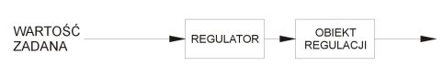

*Rys 4.1.1. Układ otwarty*

Celem regulacji jest uzyskanie określonej wartości sygnału wyjściowego. W układzie otwartym system sterujący nie dostaje informacji od obiektu regulacji i nie posiada możliwości kompensacji ewentualnych zakłóceń w torze głównym. Te przyczyny powodują, że ciężko zrealizować cel regulacji. W tego powodu w przemyśle, w miarę możliwości, wykorzystuje się układy zamknięte.

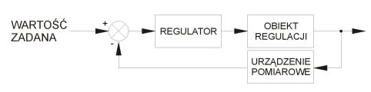

*Rys. 4.1.2. Układ zamknięty*

Za powyższym rysunku widać znaczącą różnicę. W układzie istnieje sprzężenie zwrotne, którym do regulatora, jest przekazywana informacja o stanie sygnału wyjściowego.  
Taka struktura pozwala na przygotowanie dokładnego algorytmu regulacji, który będzie posiadał uwzględniał stan obiektu oraz zakłócenia w układzie. Na zakłócenia wpływa eksploatacja układu, starzenie się elementów, warunki pracy oraz klimatyczne. Doprowadzają one do zmian parametrów, takich jak sprężystość, tłumienie czy przewodność cieplna i elektryczna, co skutkuje zmianą pracy całego systemu [9]. Podstawowym zadaniem układu regulacji jest osiągnięcie zadanego celu, pomimo występujących zakłóceń. Istnieją różne typy układów regulacji, które różnią się algorytmem pracy. Wśród nich wyróżniamy:

* Układy stałowartościowe – mają one za zadanie utrzymanie stałej, zadanej wartości sygnału wyjściowego. Ten rodzaj jest wykorzystywany np. w procesach spalania, gdzie istotna jest praca w określonych wartościach temperatury.
* Układy nadążne – gdzie sygnał wyjściowy podąża za wyznaczoną wcześniej trajektorią. Ten typ można spotkać np. w lotnictwie.
* Układy programowane – sygnał wyjściowy zależy od algorytmu. Przykładem użycia tego rodzaju jest obrabiarka CNC [9].

## Projektowanie układów regulacji

Układy regulacji są projektowane według określonych kryteriów. Na cały proces składają się takie elementy, jak:

* Analiza zadania;
* Projekt wstępny;
* Identyfikacja modelu układu regulacji;
* Analiza właściwości układu oryginalnego (niekorygowanego);
* Korekcja właściwości układu;
* Analiza właściwości układu skorygowanego [5].

W ramach analizy zadania projektant rozważa problemy, które dotyczą warunków pracy oraz wymagań, które musi spełniać dany układ. Do takich parametrów możemy zaliczyć przede wszystkim dokładność statyczną i dynamiczną, czyli uchyb ustalony oraz przeregulowanie i czas regulacji [5].

Drugi krok dotyczy przygotowania projektu wstępnego czyli koncepcję rozwiązania danego zadania. Ten etap ściśle wiąże się identyfikacją obiektu regulacji. Znajomość modelu jest kluczowa do przygotowania poprawnego algorytmu sterowania, ponieważ każdy typ obiektu cechuje się innymi właściwościami. Przykładowo, odpowiedź obiektów inercyjnych ustala się na określonej wartości, a dla obiektu całkującego dąży do nieskończoności. Z tego wynika, że metody regulacji dla obu przypadków będą różne, ponieważ zachowanie samych obiektów jest inne.

Następnie analizuje się zachowanie układu nieskorygowanego, czyli bez włączonego regulatora. Liczy się uchyb statyczny, przeregulowanie, czas regulacji przy określonych warunkach, np. skokowym sygnale wymuszającym oraz stałym zakłóceniu i porównuje otrzymane wyniki z wymaganiami [5]. Jeżeli rezultaty nie spełniają założeń projektowych należy dostroić układ. Celem korekcji może być likwidacja uchybu ustalonego, zmniejszenie lub likwidacja przeregulowania lub skrócenie czasu regulacji.

Kolejnym etapem jest dobór odpowiedniego regulatora, którego praca umożliwi osiągnięcie zadanych wartości. Projektant powinien dobrać odpowiednie parametry regulatora, takie jak wzmocnienie i stałe czasowe.

Ostatnim krokiem jest analiza układu skorygowanego, czyli z działającym regulatorem i porównanie otrzymanych wyników z wymaganiami. Etap projektowania kończy się kiedy zastosowany algorytm regulacji spełni wszystkie cele regulacji.

## Regulatory

Według definicji prof. Oprzędkiewicz „regulatorem nazywamy człon wprowadzony do układu dla poprawienia właściwości eksploatacyjnych tego układu” [5]. Są one wykorzystywane przede wszystkim do takich zastosowań, jak:

* Utrzymanie sygnału wyjściowego na stałym poziomie;
* Minimalizacja uchybu statycznego oraz ukształtowanie charakterystyk dynamicznych układu;
* Zmniejszenie wpływu zakłóceń;
* Utrzymywanie sygnału wyjściowego na stałym poziomie w układach stałowartościowych;
* Poprawa nadążności sygnału wyjściowego na sygnałem wejściowym w układach nadążnych [3].

Typowy układ z regulatorem ma postać:

*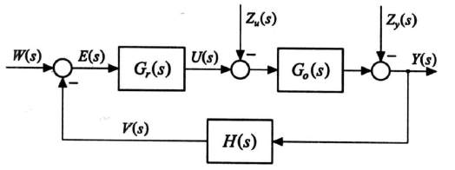*

*Rys. 4.1. Schemat blokowy układu zamkniętego z regulatorem [3]*

Konwencjonalne regulatory można podzielić ze względu na sposób przetwarzania sygnału uchybu E(s) w sygnał U(s) (Rys. 4.1.):

* Regulatory liniowe;
* Regulatory dwupołożeniowe;
* Regulatory trójpołożeniowe;
* Regulatory impulsowe [3].

W tej pracy zostanie poruszona tematyka pierwszego typy regulatorów. Zasada działania regulatorów liniowych została przedstawiona na rysunku 4.2.

*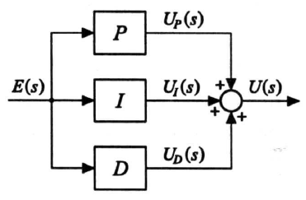*

*Rys. 4.2. Schemat blokowy regulatora PID [3]*

Regulator składa się z trzech części, które biorą swoje nazwy z języka angielskiego:

* P (*ang. proportional*) – część proporcjonalna
* I (*ang. integral*) – część całkująca
* D (*ang. derivative*) – część różniczkująca

Sygnał wyjściowy regulatora w pełnej formie ma postać:

U(s) = UP(s) + UI(s) + UD(s) (4.1.)

W praktyce wykorzystuje się kilka wariantów regulatora liniowego:

* Regulator P – regulator proporcjonalny
* Regulator PI – regulator proporcjonalno-całkujący
* Regulator PD – regulator proporcjonalno-różniczkujący
* Regulator PID – regulator proporcjonalno-całkująco-różniczkujący

Nie zyskał zastosowania samodzielny regulator I, ponieważ posiada duży wpływ na własności dynamiczne układu. Obecność regulatora D ogranicza się jedynie do przebiegów przejściowych, więc także nie spełnia on wymagań przemysłu [3].

### Regulator P

Regulator P jest podstawowym wariantem regulatora liniowego. Sygnał wyjściowy regulatora jest proporcjonalny do sygnału uchybu w układzie.

Transmitancja idealnego regulatora P na następującą postać:

GRid(s) = Kr (4.2)

W przypadku regulatorów analogowych występuje inercyjność, która wynika z konstrukcji elementów regulatora. Rzeczywista funkcja przejścia regulatora P przyjmuje wtedy formę opisaną przez wzór 4.3.

GRrz(s) = $\frac{Kr}{Ts+1}$ (4.3)

Na rysunku 4.3. przedstawiono porównanie sygnałów wyjściowych regulatora P w formie idealnej i rzeczywistej.

|  |  |
| --- | --- |
| a) | b) |
| *Rys. 4.3. Porównanie odpowiedzi a) idealnego i b) rzeczywistego regulatora P [5]* | |

Inercja regulatora rzeczywistego (Rys. 4.3b.) zależy o stałej czasowej T i jej wartość rośnie proporcjonalnie do niej.

### Regulator PI

Drugim typem regulatora jest regulator proporcjonalno-całkujący.

Funkcja przejścia regulatora PI w wersji idealnej i rzeczywistej została przedstawiona we wzorze 4.3. i 4.4:

GRid(s) = $K_{r}(1+\frac{1}{T_{i}s})$ (4.3)

GRrz(s) = $K_{r}(1+\frac{1}{T_{i}s+1})$ (4.4)

gdzie:

* Kr – nastawialne wzmocnienie
* Ti – nastawialna stała czasowa zwana czasem zdwojenia [3]

Charakter pracy regulatora PI wyraża przebieg jego funkcji przejścia. Został on przedstawiony na rysunku 4.4.

|  |  |
| --- | --- |
| a) C:\Users\JSciga\Desktop\00_Magisterka\calk_id.PNG | b) C:\Users\JSciga\Desktop\00_Magisterka\calk_rz.PNG |
| *Rys. 4.4. Porównanie odpowiedzi a) idealnego i b) rzeczywistego regulatora PI [3]* | |

Na rysunku 4.4a. wyraźnie widać znaczenie stałej Ti w transmitancji regulatora. Nazywana jest ona czasem zdwojenia, ponieważ po upływie czasu, jaki przedstawia, wartość sygnału rośnie dwukrotnie.

W przeciwieństwie do regulatora P odpowiedź regulatora z elementem całkującym zmierza do nieskończoności. Ten typ wykorzystywany jest przede wszystkim do eliminacji uchybu w układzie.

### Regulator PD

Regulatorem PD nazywamy człon, którego odpowiedź zawiera sumę części proporcjonalnej i różniczkującej sygnału uchybu.

Transmitancja idealnego regulatora PD została przedstawiona we wzorze 4.5.

GRid = (4.5)

gdzie:

* Kr – nastawialne wzmocnienie
* Td – nastawialna stała czasowa zwana czasem wyprzedzenia [3]

Ze względu na przebieg funkcji przejścia idealnego regulatora PD (Rys. 4.5a) zazwyczaj stosowana jest transmitancja członu rzeczywistego:

GRrz(s) = $K_{r}(1+\frac{T_{d}s}{\frac{T_{d}}{α_{d}}s+1})$ (4.6)

gdzie:

* αd – nienastawialny współczynnik różniczkowania rzeczywistego. Przyjmuje on zazwyczaj wartości w przedziale 8-15, średnio przyjmuje się 10 [3].

Dla lepszego zobrazowania działania regulatora PD na rysunku 4.5. zostało przedstawione porównanie funkcji przejścia wariantu idealnego i rzeczywistego:

|  |  |
| --- | --- |
| a) | b) |
| *Rys. 4.5. Porównanie odpowiedzi a) idealnego i b) rzeczywistego regulatora PD [3]* | |

Na rysunku 4.5a. obecny jest idealny pik sygnału, który nie jest możliwy do uzyskania   
w warunkach pracy układu. Z tego powodu w przemyśle wykorzystywany jest rzeczywisty model członu różniczkującego.

### Regulator PID

Ostatnim typer regulatora jest regulator PID. Regulator ten wykorzystuje wszystkie trzy części: proporcjonalną, całkującą oraz różniczkującą i łączy ich możliwości.

Transmitancje idealnego i rzeczywistego regulatora PID są reprezentowane przez wzory   
4.7 oraz 4.8.

GRid = (4.7)

GRrz(s) = $K_{r}(1+\frac{1}{T_{i}s}+\frac{T_{d}s}{\frac{T_{d}}{α_{d}}s+1})$ (4.8)

Rysunek 4.6. przedstawia porównanie funkcji przejścia regulatora proporcjonalno-całkująco-różniczkującego w obu formach:

|  |  |
| --- | --- |
| a) | b) |
| *Rys. 4.6. Porównanie odpowiedzi a) idealnego i b) rzeczywistego regulatora PID [3]* | |

Wykresy różnią się między sobą działaniem rzeczywistej części regulatora. Ma to jednak wpływ na początku przebiegu funkcji przejścia regulatora. Kształtujący się sygnał rzeczywistego regulatora PID posiada tą samą wartość i nachylenie do osi czasu, co idealny odpowiednik.

### Dobór regulatora

Podczas doboru regulatora należy kierować się znajomością obiektu oraz wymaganiami danego projektu.

Regulatory ciągłe posiadają w swoim sygnale wyjściowym trzy składowe: proporcjonalną, całkującą oraz różniczkującą. Składowa proporcjonalna zazwyczaj powoduje zmniejszenie błędu statycznego, wpływa też na zmniejszenie czasu regulacji. Zastosowanie składowej całkującej skutkuje likwidacją błędów statycznych, ale równocześnie wydłuża czas regulacji. Natomiast składowa różniczkująca występuje jedynie w stanach przejściowych. Jej wprowadzenie powoduje skrócenie czasu regulacji.

Wpływ poszczególnych typów regulatora na pracę układu obrazuje tabela 4.1.

|  |  |
| --- | --- |
| Typ regulatora | Wpływ na parametry regulacji |
| Regulator P | * Zmniejszenie uchybu statycznego odpowiedzi na skokowy sygnał sterujący lub zakłócający. |
| Regulator PI | * Likwidacja uchybu statycznego odpowiedzi na skokowy sygnał sterujący lub zakłócający; * Wydłużenie czasu regulacji. |
| Regulator PD | * Zmniejszenie uchybu statycznego odpowiedzi na skokowy sygnał sterujący lub zakłócający; * Skrócenie czasu regulacji. |
| Regulator PID | * Likwidacja uchybu statycznego odpowiedzi na skokowy sygnał sterujący lub zakłócający; * Skrócenie czasu regulacji. |

*Tab. 4.1. Wpływ zastosowania regulatora na przebieg sygnału [5]*

Ostateczne decyzja doboru regulacji zawsze należy do projektanta i zależy od warunków pracy i przeznaczenia regulowanego układu.

## Metody regulacji

Istnieje wiele metod wyznaczania wzmocnienia i pozostałych parametrów regulatora. Należą do nich między innymi:

* Metoda Zieglera-Nicholsa,
* Kryterium stabilności aperiodycznej,
* Kryterium miejsca geometrycznego pierwiastków,
* Całkowe wskaźniki jakości [3].

### Metoda Zieglera-Nicholsa

Metoda Zieglera-Nicholsa jest jedną z najbardziej rozpowszechnionych metod regulacji. Umożliwia ona dobór parametrów regulatora PID. W rozwiązaniach przemysłowych wykorzystuje się dwa rozwiązania tej metody.

Pierwszy sposób polega na odłączeniu działania stałych czasowych przy elementach całkującym i różniczkującym. Następnie, poprzez zwiększanie wartości wzmocnienia K należy doprowadzić układ do granicy stabilności, co na wykresie objawia się niegasnącymi oscylacjami o stałej amplitudzie. Na podstawie tych wyników mierzy się wzmocnienie krytyczne Kkr oraz czas oscylacji Tosc, które to parametry służą do wyznaczenia pozostałych stałych regulatora.

W tabeli 4.2. przedstawiono zależności między wartościami parametrów a rodzajem regulatora.

|  |  |  |  |
| --- | --- | --- | --- |
| Typ regulatora | Kp | Ti | Td |
| Regulator P | 0.50 Kkr | - | - |
| Regulator PI | 0.45 Kkr | 0.83 Tosc | - |
| Regulator PID | 0.60 Kkr | 0.50 Tosc | 0.125 Tosc |

*Tab. 4.2. Parametry regulatora PID wg metody Zieglera-Nicholsa [3]*

Drugi wariant metody Zieglera-Nicholsa jest wykorzystywany, kiedy osiągnięcie granicy stabilności jest niemożliwe lub niewskazane z powodów technicznych, konstrukcyjnych lub bezpieczeństwa. Symulacja polega na analizie charakterystyki skokowej obiektu w układzie otwartym. Na podstawie otrzymanej charakterystyki określa się położenie pierwszego punktu przegięcia funkcji, czyli miejsca, w którym pochodna drugiego rzędu wynosi 0. Styczna, poprowadzona przez ten punkt, dzieli wykres na obszary, które pozwalają wyznaczyć poszczególne parametry (Rys. 4.7.).

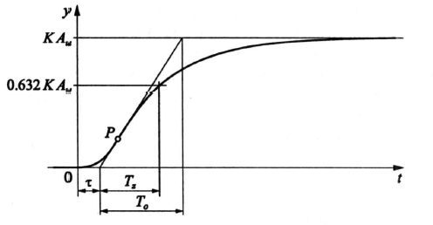

*Rys. 4.7. Parametry regulatora PID uzyskane z analizy odpowiedzi skokowej obiektu*

### Kryterium stabilności aperiodycznej

Kryterium stabilności aperiodycznej pozwala na wyznaczenie takiego wzmocnienia,   
że w równaniu charakterystycznym wystąpi dominujący pierwiastek wielokrotny rzeczywisty. Pierwiastek ten jest odpowiedzialny za wyznaczenie odpowiedzi skokowej   
o najkrótszym czasie regulacji [3].

W wyniku analizy różnych układów regulacji stwierdzono, że zawsze można spodziewać się co najwyżej dwukrotnego rzeczywistego pierwiastka dominującego w układzie. Wynikają   
z tego dwa równania [5].

1 + H(s)G(s) = 0 (4.9)

 (1 + H(s)G(s)) = 0 (5.0)

Drugie równanie (5.0) służy zazwyczaj do wyznaczenia poszukiwanego pierwiastka,   
a pierwsze (4.9) do określenia wymaganego wzmocnienia.

### Kryterium miejsca geometrycznego pierwiastków

Miejsce geometryczne pierwiastków pozwala równania charakterystycznego pozwala na wyznaczenie wymaganego wzmocnienia, tak aby spełnić zapas stabilności wyrażony za pomocą liczy tłumienia dominujących pierwiastków zespolonych równania charakterystycznego lub przy aperiodycznym warunku syntezy, czyli zerowym przeregulowaniu charakterystyki skokowej.

Metoda polega na zaznaczeniu na wykresie miejsca geometrycznego pierwiastków na podstawie znanej transmitancji i wyznaczeniu odpowiedniego współczynnika czułości statycznej.

### Całkowe wskaźniki jakości

Całkowe wskaźniki jakości służą do określenia jakości przyjętego sterowania. Opisane niżej wskaźniki dotyczą uchybu, który reprezentuje straty energetyczne układu regulacji [3].

Podstawowymi wskaźnikami całkowymi są:

* Całka z sygnału uchybu – stosowana, gdy uchyb nie zmienia znaku, a straty są proporcjonalne do uchybu

 (5.1)

* Całka z sygnału uchybu pomnożonego przez czas – stosowana, kiedy uchyb nie zmienia znaku, a straty są proporcjonalne do uchybu i czasu

 (5.2)

* Całka z bezwzględnej wartości sygnału uchybu – stosowana, gdy uchyb zmienia znak, a straty są proporcjonalne do uchybu

 (5.3)

* Całka z bezwzględnej wartości sygnału uchybu pomnożonego przez czas – stosowana, kiedy uchyb zmienia znak, a straty są proporcjonalne do uchybu i czasu

 (5.4)

* Całka z kwadratu sygnału uchybu – stosowana niezależnie od zmian znaku uchybu, gdy straty są proporcjonalne do kwadratu uchybu

 (5.5)

Stosowanie wskaźników całkowych niesie ze sobą sporo niedogodności:

* Całki z sygnału uchybu są często bardzo skomplikowane, co powoduje trudności rachunkowe i problemy z minimalizacją;
* Znalezione wzmocnienie regulatora może znaleźć się poza zakresem stabilności układu;
* Układy projektowane wg całkowych wskaźników jakości posiadają spore przeregulowania, sięgające do 60% [3].

# Sterowniki PLC

Programowalne sterowniki przemysłowe (ang. PLC – Programmable Logic Controllers) są powszechnie stosowane w układach automatyki. Dzięki swojej niezawodności i możliwości uniwersalnego zastosowania, są z powodzeniem instalowane w wielu firmach, halach produkcyjnych i przemysłowych.

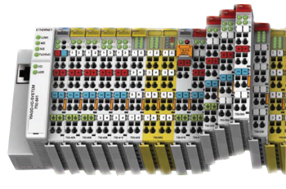

*Rys. 5.1. Sterownik firmy WAGO z podpiętymi modułami*

Głównym przeznaczeniem sterownika PLC jest komunikacja urządzeń wejść i wyjść, które łączą sterownik z systemem sterowanym oraz sterowanie procesem przemysłowym. Urządzenia wejścia dostarczają informacji o stanie badanego obiektu i pozwalają na wprowadzenie wartości zadanych. Natomiast urządzenia wyjściowe służą do sterowania procesem. Informacje, które są przekazywane do sterownika przez czujniki, docierają do PLC przez odpowiednie karty pomiarowe lub specjalne moduły. Takie połączenie nazywane jest torem pomiarowym [8]. Sygnały, które służą do sterowania można podzielić na analogowe i cyfrowe (dyskretne). Jest to bardzo istotna informacja przy wyborze modułów lub wersji sterownika, ponieważ określa potencjał danych, na których można operować.

# Budowa stanowiska

Projekt układu sterowania rozporoszonego był realizowany na stanowisku badawczym, które mieści się w budynku Wydziału Odlewnictwa Akademii Górniczo-Hutniczej   
w Krakowie.

Budowa stanowiska została przedstawiona na rysunku 6.1.:



*Rys 6.1. Budowa stanowiska [10]*

Stanowisko składa się z pieca o ruszcie obrotowym oraz innych elementów, które zostały oznaczone na rysunku powyżej. Są nimi: wymiennik ciepła (1), podajnik paliwa (2), termopara na wylocie pieca (3), izolacja pieca (4), termopara na końcu wymiennika ciepła (5), silnik elektryczny podajnika paliwa (6), silnik elektryczny sterujący rusztem (7), rząd wentylatorów (8) [8].

Wewnątrz pieca znajduje się termopara o pięciu czujnikach temperatury, która umożliwia pomiar temperatury w kolejnych przedziałach pieca.



*Rys. 6.2. Rozmieszczenie czujników na wewnętrznej termoparze [10]*

Ponad panelem operatorskim znajduje się skrzynka elektryczna. Jej elementy zostały wyszczególnione na rysunku 6.3.



*Rys. 6.3. Skrzynka elektryczna [10]*

Zaznaczone na rysunku elementy to kolejno: zasilacz sterownika oraz modułów (1), sterownik PLC firmy WAGO oraz moduły wejść i wyjść (2), fizyczny włącznik zapalarki elektrycznej (3), listwę bezpieczników (4), falowniki sterujące silnikami elektrycznymi (5), dwanaście programowalnych modułów z wyświetlaczem do sterowania wentylatorów (6).

## Konfiguracja środowiska

Zadanie projektowe miało na celu napisanie algorytmu sterowania ręcznego oraz automatycznego. Zamierzonym celem było utrzymywanie zadanej temperatury na wylocie pieca oraz odpowiedni poziom spalin.

Pierwszym etapem prac było zainstalowanie nowego oprogramowania e!COCKPIT na PLC. Firma WAGO umożliwia pracę swoich sterowników w dwóch trybach CoDeSys i e!COCKPIT. Dodatkowo, producent dba o to, aby klienci posiadali na swoich produktach najnowszą wersję oprogramowania poprzez synchronizację go z programem na komputerze. Instalacja oprogramowania odbywa się przez zgranie odpowiedniego pliku na kartę SD, a następnie wykonanie sekwencji określonych kroków. Składają się na nie: włożenie karty do sterownika, zmiana jego ustawień na tryb awaryjny a następnie reset całego urządzenia. Po tej procedurze PLC uruchamia się z karty SD i pobiera z niej najnowsze oprogramowanie. Sterownik otrzymuje domyślne IP o adresie 192.168.1.17. Kolejnym krokiem jest zmiana tego adresu oraz podsieci, w której działa komputer, aby komunikacja z PLC była nadal możliwa. WAGO umożliwia zmianę adresu IP na różne sposoby. Jednym z nich jest serwis internetowy, do którego użytkownik loguje się prze IP sterownika. Ta aplikacja pozwala na skonfigurowanie ustawień PLC, zmianę ustawień komunikacji, zmianę hasła oraz innych parametrów. Na rysunku 6.4. przedstawiono okno, służące do zmiany adresu IP przez stronę internetową.

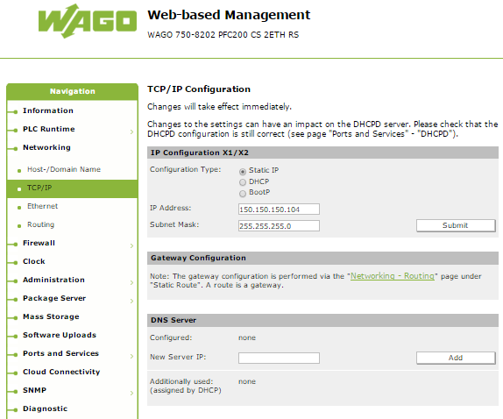

*Rys 6.4. Zmiana adresu PI przez serwis internetowy*

Drugą opcją jest skorzystanie z osobnej aplikacji a nazwie „WAGO Ethernet Settings”, która jest dostarczana rzez producenta razem ze środowiskiem do programowania. Jest to osobny program, służący do konfiguracji połączeń ze sterownikiem. Na rysunku 6.5. zostało zamieszczone zdjęcie interfejsu tego narzędzia:

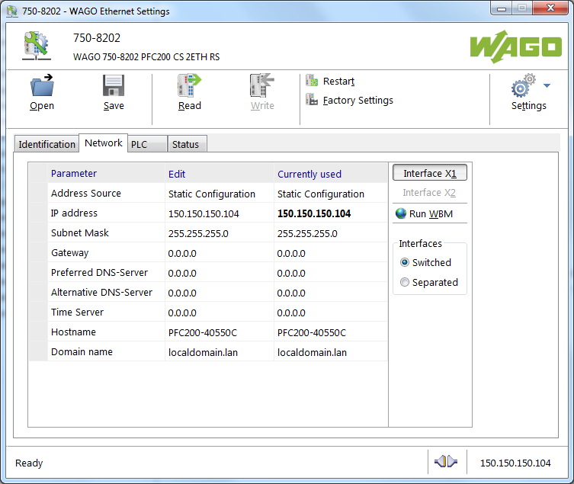

*Rys. 6.5. Zmiana adresu IP przez program „Ethernet settings”*

Trzecim narzędziem, które dostarcza firma WAGo jest program „I/O Check”. Służy on do wykrywania modułów podłączonych do PLC i pozwala na zmianę wartości wejść i wyjść na tych modułach (Rys 6.6.).

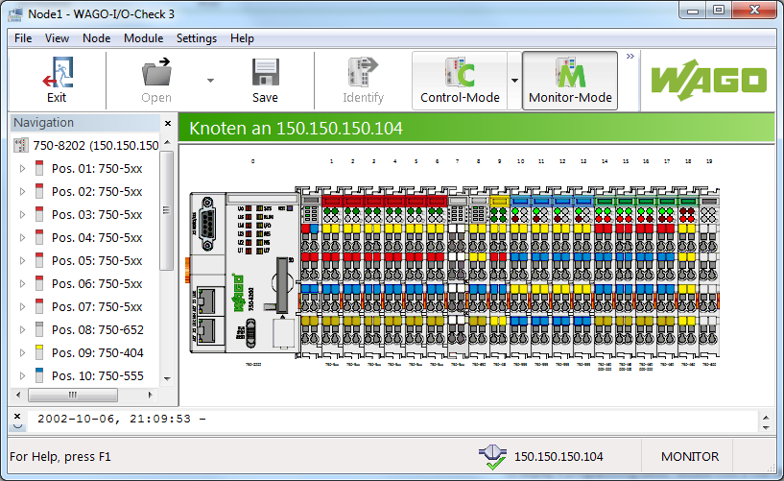

*Rys. 6.6. Podgląd modułów sterownika w programie „I/O Check”*

Na powyższym rysunku widać panel programu „I/O Check”. Z lewej strony znajduje się lista wszystkich modułów, które jest ułożona od najbliższego do najdalszego modułu, licząc od sterownika PLC. Po prawej stronie jest zobrazowany sterownik i moduły. Na niektórych z nich widać zapalone czerwone i zielone diody, które odwzorowują rzeczywisty status czujników. Narzędzie może także pracować w trybie Control-Mode. Do zmiany trybu działania służy górny panel programu. Działanie drugiej opcji przedstawia rysunek 6.7.

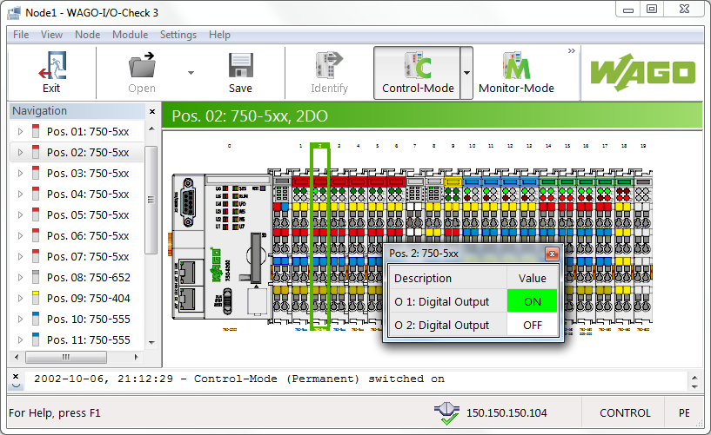   
*Rys. 6.7. Wpisywanie wartości do wyjść modułów w programie „I/O Check”*

Zapis wartości odbywa się przez zaznaczenie określonego modułu i wybór określonego wyjścia lub wejścia. Przykładowy moduł posiada dwa wyjścia cyfrowe. Wysoki stan sygnału jest dodatkowo sygnalizowany przez zapaloną diodę na module. Korzystanie z narzędzia „I/O check” nie jest możliwe przy równoczesnym korzystaniu z programu e!COCKPIT. Jego wykorzystanie sprwadza się do sprawdzenia poprawnego działanie wszystkich elementów sterownika PLC. Po zakończeniu tych operacji można przystąpić do tworzenia programu.

## Działanie programu

Program

## Wyniki symulacji

## Wnioski

# Zakończenie

# Bibliografia

1. Gil P., Wilk J., Tychanicz M., Wielgos S.: Wstępne badania automatycznego kotła na pellet pod kątem wymagań normy PN-EN 303-5:2012, *Rynek Energii*, 10/2017
2. Gomułka, S., Knap, T., Strzelczyk, P., & Szczerba, Z.: *Energetyka wiatrowa. Uszczelnianie*, Wydawnictwo Naukowo-Dydaktyczne AGH, Kraków 2006
3. Jędrzykiewicz Z., *Teoria sterowania układów jednowymiarowych*, Wydawnictwo Naukowo-Dydaktyczne AGH, Kraków 2002
4. Kawałko S., Olek M.: *Spalanie biomasy*, Instytut Inżynierii Cieplnej i Ochrony Powietrza
5. Oprzędkiewicz I., Podstawy automatyki, http://galaxy.uci.agh.edu.pl/~o\_iwona/ podstawy\_aut/index.html [odwiedzona 25.08.2018 r.]
6. Politechnika Krakowska, Kraków 2006
7. Kordylewski W. (red.)**:** *Spalanie i paliwa*, Oficyna Wydawnicza Politechniki Wrocławskiej, Wrocław 2008
8. Kwaśniewski J.: *Programowalne sterowniki przmeysłowe w systemach sterowania*, Kraków 1999
9. Kwaśniewski J.: *Sterowniki PLC w praktyce inżynierskiej, Wydawnictwo BTC*, Legionowo 2008
10. Tomczyk B.: *Budowa, uruchomienie, wykonanie pomiarów na stanowisku pieca ceramicznego z obrotowym rusztem*, Kraków 2016
11. Wach E.,Bastian M.: *Produkcja i spalanie pelet*, Gdańsk 2010